Les attributs d’Allah dans le Coran
Le 28 février 2005, par Sounna,

Le tawhîd (arabe : تَوْحيد [tawḥīd], monothéisme, unicité) est le dogme fondamental de l’islam, religion monothéiste. C'est la croyance en l'adoration vouée exclusivement au Seigneur de l'Univers et de rejeter et de mecroire en tout ce qui est adoré en dehors de Lui. Son terme vient du verbe unifier "wahada" (وحد), qui signifie unifier, rendre unique ou encore déclarer qu’elle est la seule à posséder cette spécificité dans un sens plus figuré.
Participent des attributs divins les descriptions suivantes que fait Allah de Sa Personne :
Dans la sourate 112 (Al-lkhlâs : le culte pur) qui vaut le tiers du Coran, Allah dit :
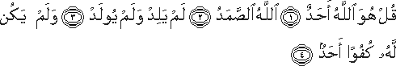
« Dis : "Il est Allah, Unique. Allah, Le Seul à être imploré pour ce que nous désirons. Il n’a jamais engendré, n’a pas été engendré non plus. Et nul n’est égal à Lui". »
Dans le verset (S/2, V/255) Allah dit :
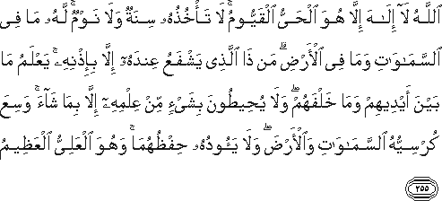
« Allah ! Point de divinité à part Lui, le Vivant, Celui qui subsiste par lui-même "al-Qayyum". Ni somnolence ni sommeil ne Le saisissent. A lui appartient tout ce qui est dans les cieux et sur la terre. Qui peut intercéder auprès de Lui sans Sa permission ? Il connaît leur passé et leur futur. Et, de Sa science, ils n’embrassent que ce qu’Il veut. Son Trône "Kursiy" déborde les cieux et la terre, dont la garde ne Lui coûte aucune peine. Et Il est le Très Haut, le Très Grand. » (S/2, V/255) ;
C’est pourquoi, celui qui, la nuit, récite ce verset, se place sous la protection d’Allah ; aucun démon ne l’approche jusqu’au matin.
Dans la sourate 25, verset 58 :
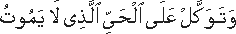
« Et place ta confiance en Le Vivant qui ne meurt jamais. »
Dans la sourate 57, verset 3 :
« C’est Lui le Premier et le Dernier, l’Apparent et le Caché et Il est Omniscient »
Dans la sourate 34, versets 1-2 :
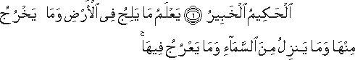
« ...Et c’est Lui le Sage, le Parfaitement Connaisseur. Il sait qui pénètre en terre et qui en sort, ce qui descend du ciel et ce qui y remonte... »
Dans la sourate 6, verset 59 :
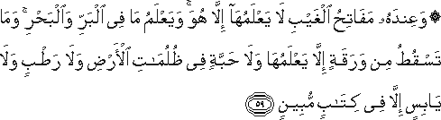
« C’est Lui qui détient les clefs de l’Inconnaissable. Nul autre que Lui ne les connaît. Et Il connaît ce qui est dans la terre ferme, comme dans la mer. Et pas une feuille ne tombe qu’Il ne le sache. Et pas une graine dans les ténèbres de la terre, rien de frais ou de sec, qui ne soit consigné dans un livre explicite. »
Dans la sourate 41, verset 47 et dans la sourate 35, verset 11 :
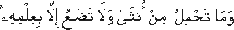
« ...aucune femelle ne conçoit ni ne met bas sans qu’Il n’en ait connaissance.... »
Dans la sourate 65, verset 12 :
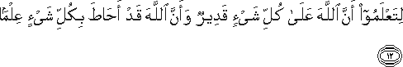
« ...afin que vous sachiez qu’Allah est en vérité Omnipotent et qu’Allah a embrassé toute chose de [Son] savoir. »
Dans la sourate 51, verset 58 :

« ...Allah qui est le Grand Pourvoyeur, Le Détenteur de la force, l’Inébranlable. »
Dans la sourate 42, verset 11 :
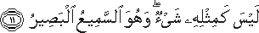
« ...Il n’y a rien qui Lui ressemble ; et c’est Lui l’Audient, le Clairvoyant. »
Dans la sourate 4, verset 58 :
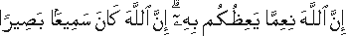
« ...Quelle bonne exhortation qu’Allah vous fait ! Allah est, en vérité, Celui qui entend et qui voit tout. »
Dans la sourate 18, verset 39 :
« En entrant dans ton jardin, que ne dis-tu : "Telle est la volonté (et la grâce) d’Allah ! Il n’y a de puissance que par Allah". »
Dans la sourate 2, verset 253 :
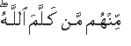
« ...Parmis eux il en est à qui Allah à parlé... »
Dans la sourate 5, verset l :
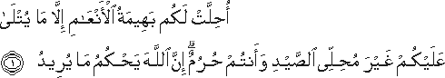
« ...Vous est permise la bête du cheptel, sauf ce qui sera énoncé [comme étant interdit]. Ne vous permettez point la chasse alors que vous êtes en état d’ihram. Allah en vérité, décide ce qu’Il veut. »

Dans la sourate 6, verset 125 :
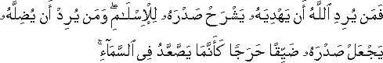
« Et puis, quiconque Allah veut guider, Il lui ouvre la poitrine à l’Islam. Et quiconque Il veut égarer, Il rend sa poitrine étroite et gênée, comme s’il s’efforçait de monter au ciel.... »
Dans la sourate 2, verset 195 :

« ...Et faite le bien. Car Allah aime les bienfaisants. »
Dans la sourate 49, verset 9 :
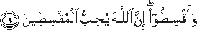
« ...soyez équitables car Allah aime les équitables. »
Dans la sourate 9, verset 7 :
« ...Tant qu’ils sont droits envers vous, soyez droits envers eux. Car Allah aime les pieux. ».
Dans la sourate 2, verset 222 :

« ...Allah aime ceux qui se repentent, et Il aime ceux qui se purifient. »
Dans la sourate 3, verset 31 :
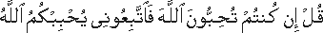
« Dis : "Si vous aimez vraiment Allah, suivez-moi, Allah vous aimera... »
Dans la sourate 5, verset 54 :
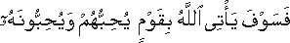
« ... Allah va faire venir un peuple qu’Il aime et qui L’aime... »
Dans la sourate 61, verset 4 :
« Allah aime ceux qui combattent dans Son chemin en rang serré pareils à un édifice renforcé. »
Dans la sourate 85, verset 14 :
« Et c’est Lui le Pardonneur, le Tout Affectueux »
Dans la sourate 40, verset 7 :
« ..."Seigneur ! tu étends sur toute chose Ta miséricorde et Ta science... »
Dans la sourate 33, verset 43 :

« ... Il est Miséricordieux envers les croyants. »
Dans la sourate 7, verset 156 :
« ...Ma miséricorde embrasse toute chose... »
Dans la sourate 6, verset 54 :
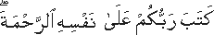
« ...Votre Seigneur S’est prescrit à Lui-même la miséricorde... »
Dans la sourate 46, verset 8 et la sourate 10, verset 107 :

« ... Et c’est Lui le Pardonneur, le Très Miséricordieux. »
Dans la sourate 12, verset 64 :

« ...Allah est le meilleur gardien, et Il est Le plus Miséricordieux des miséricordieux ! »
Dans la sourate 5, verset 119, la sourate 9, verset 100, la sourate 58, verset 22 et la sourate 98, verset 8 :
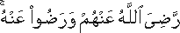
« ...Allah les a agréés et eux L’ont agréé. »
Dans la sourate 4, verset 93 :
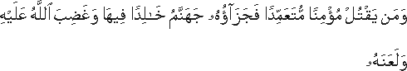
« Quiconque tue intentionnellement un croyant, Sa rétribution alors sera l’Enfer, pour y demeurer éternellement. Allah l’a frappé de Sa colère, l’a maudit ... »

Dans la sourate 47, verset 28 :
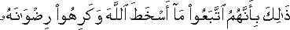
« Cela parce qu’ils ont suivi ce qui courrouce Allah, et qu’ils ont de la répulsion pour [ce qui attire] Son agrément... »
Dans la sourate 43, verset 55 :
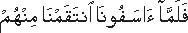
« Puis lorsqu’ils Nous eurent irrité, Nous Nous vengeâmes d’eux... »
Dans la sourate 9, verset 46 :
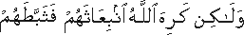
« ...Mais leur départ répugna à Allah ; Il les a rendus paresseux... »
Dans la sourate 61, verset 3 :

« C’est une grande abomination auprès d’Allah que de dire ce que vous ne faites pas. »
Dans la sourate 2, verset 210 :
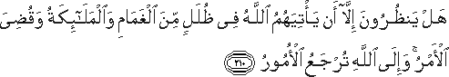
« Qu’attendent-ils sinon qu’Allah leur vienne à l’ombre des nuées de même que les Anges et que leur sort soit réglé ? ... »
Dans la sourate 6, verset 158 :
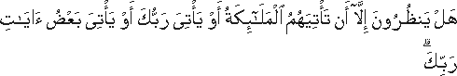
« Qu’attendent-ils ? Que les Anges leur viennent ? Que vienne ton Seigneur ? Ou que viennent certains signes de ton Seigneur ? ... »
Dans la sourate 89, versets 21-22 :
« Prenez garde ! Quand la terre sera complètement pulvérisée, et que ton Seigneur viendra ainsi que les Anges, rang par rang, »
Dans la sourate 25, verset 25 :
« Et le jour où le ciel sera fendu par les nuages et qu’on fera descendre des Anges »
Dans la sourate 55, verset 27 :

« [Seule] subsistera La Face [Wajh] de ton Seigneur, plein de majesté et de noblesse. »
Dans la sourate 28, verset 88 :
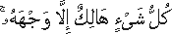
« ...Tout doit périr, sauf Son Visage ... »
Dans la sourate 38, verset 75 :
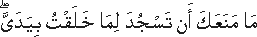
« ...qui t’a empêché de te prosterner devant ce que J’ai créé de Mes mains ? ... »
Dans la sourate 5, verset 64 :
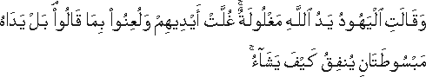
« Et les Juifs disent : "La main d’Allah est fermée ! " Que leurs propres mains soient fermées, et maudits soient-ils pour l’avoir dit. Au contraire, Ses deux mains sont largement ouvertes : Il distribue Ses dons comme Il veut. ... »
Dans la sourate 52, verset 48 :
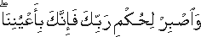
« et supporte patiemment la décision de ton Seigneur. Car en vérité, tu es sous Nos yeux... »
Dans la sourate 54, versets 13-14 :
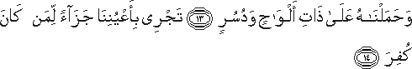
« Et Nous le portâmes sur un objet [fait] de planches et de clous [l’arche], voguant sous Nos yeux : récompense pour celui qu’on avait renié [Noé]. »
Dans la sourate 20, versets 39 :

« ...Et J’ai répandu sur toi une affection de Ma part , afin que tu sois élevé sous Mon oeil. »
Dans la sourate 58, verset l :
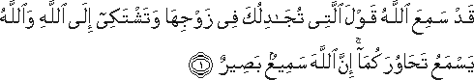
« Allah a bien entendu la parole de celle qui discutait avec toi à propos de son époux et se plaignait à Allah. Et Allah entendait votre conversation, car Allah est Audient et Clairvoyant. »
Dans la sourate 3, verset 181 :
« Allah a certainement entendu la parole de ceux qui ont dit : "Allah est pauvre et nous somme riches"... »
Dans la sourate 43, verset 80 :
« Ou bien escomptent-ils que Nous n’entendons pas leur secret ni leurs délibérations ? Mais si ! Nos Anges prennent note auprès d’eux. »
Dans la sourate 20, verset 46 :


« Il dit : "Ne craignez rien. Je suis avec vous : J’entends et Je vois. »
Dans la sourate 3, verset 54 :
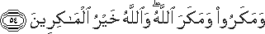
« Et ils [les autres] se mirent à comploter. Allah a fait échouer leur complot. Et c’est Allah qui sait le mieux leur machination ! »
Dans la sourate 27, verset 50 :
« Ils ourdirent une ruse et Nous ourdîmes une ruse sans qu’ils s’en rendent compte. »
Dans la sourate 86, verset 15-16 :

« Ils se servent d’une ruse, et Moi aussi Je me sers de Mon plan. »
Dans la sourate 4, versets 149 :
« Que vous fassiez du bien, ouvertement ou en cachette, ou bien que vous pardonniez un mal... Alors Allah est Pardonneur et Omnipotent. »
Dans la sourate 24, verset 22 :
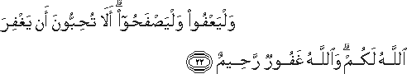
« ...Qu’ils pardonnent et absolvent. N’aimez-vous pas qu’Allah vous pardonne ? et Allah est Pardonneur et Miséricordieux ! »
Dans la sourate 63, verset 8 :
« ...Or c’est à Allah qu’est la puissance ainsi qu’à Son messager et aux croyants. »
Dans la sourate 38, verset 82 :
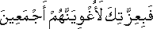
« "Par Ta puissance ! dit [Satan]. Je les séduirai assurément tous »
Dans la sourate 55, verset 78 :
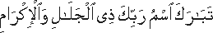
« Béni soit le Nom de ton Seigneur, Plein de Majesté et de Munificence ! »
Dans la sourate 19, verset 65 :
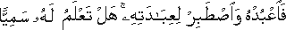
« Adore-Le donc, et sois constant dans Son adoration. Lui connais-tu un homonyme ? »
Dans la sourate 112, verset 4 :
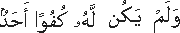
« Et nul n’est égal à Lui. »

Dans la sourate 2, verset 22 :
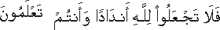
« ...ne Lui cherchez donc pas des égaux, alors que vous savez (tout cela). »
Dans la sourate 2, verset 165 :
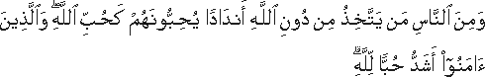
« Parmi les hommes, il en est qui prennent, en dehors d’Allah, des égaux à Lui, en les aimant comme on aime Allah. Or les croyants sont les plus ardents en l’amour d’Allah... »
Dans la sourate 17, verset 111 :
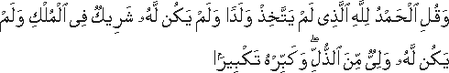
« Et dis : "Louange à Allah qui ne S’est jamais attribué d’enfant, qui n’a point d’associé en la royauté et qui n’a jamais eu de protecteur de l’humiliation". Et proclame hautement Sa grandeur. »
Dans la sourate 64, verset l :
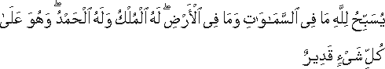
« Ce qui est dans les cieux et ce qui est sur la terre glorifient Allah. A Lui la royauté et à Lui les louanges. Et Il est Omnipotent. »
Dans la sourate 25, verset l :
« Qu’on exalte la Bénédiction de Celui qui a fait descendre le Livre de Discernement sur Son serviteur, afin qu’il soit un avertisseur à l’univers. »
Dans la sourate 25, verset 2 :
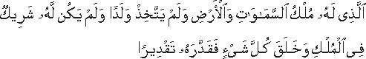
« Celui à qui appartient la royauté des cieux et de la terre, qui ne S’est point attribué d’enfant, qui n’a point d’associé en Sa royauté et qui a créé toute chose en lui donnant ses justes proportions. »
Dans la sourate 23, versets 91-92 :
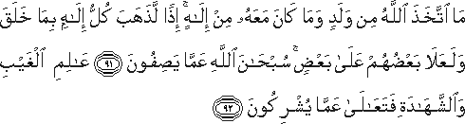
« Allah ne S’est point attribué d’enfant et il n’existe point de divinité avec Lui ; sinon, chaque divinité s’en irait avec ce qu’elle a créés et certaines seraient supérieures aux autres. (Gloire et pureté) à Allah ! Il est Supérieur à tout ce qu’ils décrivent. [Il est] Connaisseur de toute chose visible et invisible ! Il est bien au-dessus de ce qu’ils [Lui] associent ! »
Dans la sourate 16, verset 74 :
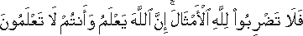
« N’attribuez donc pas à Allah des semblables. Car Allah sait, tandis que vous ne savez pas. »
Dans la sourate 7, verset 33 :
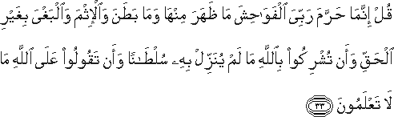
« Dis : "Mon Seigneur n’a interdit que les turpitudes (les grands péchés), tant apparentes que secrètes, de même que le péché, l’agression sans droit et d’associer à Allah ce dont Il n’a fait descendre aucune preuve, et de dire sur Allah ce que vous ne savez pas". »
L’établissement sur le Trône (istawa) revient dans sept endroits du Coran :
Dans la sourate 7, verset 54 :
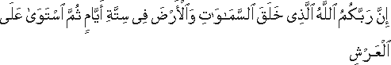
« Votre Seigneur, c’est Allah, qui a créé les cieux et la terre en six jours, puis S’est établi "istawa" sur le Trône... »
Dans la sourate 10, verset 3 :
« Votre Seigneur est Allah qui créa les cieux et la terre en six jours, puis S’est établi "Istawa" sur le Trône... »

Dans la sourate 13, verset 2 :
« Allah est Celui qui a élevé [bien haut] les cieux sans piliers visibles. Il S’est établi [istawa] sur le Trône... »
Dans la sourate 20, verset 5 :
« Le Tout Miséricordieux S’est établi "Istawa" sur le Trône. »
Dans la sourate 25, verset 59 :
« C’est Lui qui, en six jours, a créé les cieux, la terre et tout ce qui existe entre eux, et le Tout Miséricordieux S’est établi "Istawa" ensuite sur le Trône... »
Dans la sourate 32, verset 4 :
« Allah qui a créé en six jours les cieux et la terre, et ce qui est entre eux. Ensuite Il S’est établi "Istawa" sur le Trône. »
Dans la sourate 57, verset 4 :
« C’est Lui qui a créé les cieux et la terre en six jours puis Il S’est établi sur le Trône... »

[Dans beaucoup d’autres endroits encore du Coran, l’on lit de Allah les descriptions suivantes] :
Dans la sourate 3, verset 55 :
« (Rappelle-toi) quand Allah dit : "ô Jésus, certes, Je vais mettre fin à ta vie terrestre t’élever vers Moi... »
Dans la sourate 4, verset 158 :
« mais Allah l’a élevé vers Lui... »
Dans la sourate 35, verset 10 :
« ...vers Lui monte la bonne parole, et Il élève haut la bonne action... »
Dans la sourate 40, versets 36-37 :
« Et Pharaon dit : "ô Haman, bâtis-moi une tour : peut-être atteindrai-je les voies, les voies des cieux, et apercevrai-je le Dieu de Moïse ; mais je pense que celui-ci est menteur"... »
Dans la sourate 67, verset 17 :
« Ou êtes-vous à l’abri que Celui qui au ciel envoie contre vous un ouragan de pierres ? Vous saurez ainsi quel fut Mon avertissement. »
Dans la sourate 57, verset 4 :
« C’est Lui qui a créé les cieux et la terre en six jours puis Il S’est établi sur le Trône ; Il sait ce qui pénètre dans la terre et ce qui en sort, et ce qui descend du ciel et ce qui y monte, et Il est avec vous où que vous soyez. Et Allah observe parfaitement ce que vous faites. »
Dans la sourate 58, verset 7 :
« ...Pas de conversation secrète entre trois sans qu’Il ne soit leur quatrième, ni entre cinq sans qu’Il n’y ne soit leur sixième, ni moins ni plus que cela sans qu’Il ne soit avec eux, là où ils se trouvent. Ensuite, Il les informera, au Jour de la Résurrection, de ce qu’ils faisaient, car Allah est Omniscient. »
Dans la sourate 9, verset 40 :
« ..."Ne t’afflige pas, car Allah est avec nous."... »
Dans la sourate 20, verset 46 :
« Il dit : "Ne craignez rien. Je suis avec vous : J’entends et Je vois. »
Dans la sourate 16, verset 128 :
« Certes, Allah est avec ceux qui [L’] ont craint avec piété et ceux qui sont bienfaisants. »
Dans la sourate 8, verset 46 :
« ...Et soyez endurants, car Allah est avec les endurants. »
Dans la sourate 2, verset 249 :
« ..."Combien de fois une troupe peu nombreuse a, par la grâce d’Allah, vaincu une troupe très nombreuse ! Et Allah est avec les endurants". »
Dans la sourate 4, verset 87 :
« ...Et qui est plus véridique qu’Allah en parole ? »

Dans la sourate 4, verset 122 :
« ...Et qui est plus véridique qu’Allah en parole ? »
Dans la sourate 5, verset 116 :
« (Rappelle-leur) le moment où Allah dira : "ô Jésus, fils de Marie,... »
Dans la sourate 6, verset 115 :
« Et la parole de ton Seigneur s’est accomplie en toute vérité et équité... »
Dans la sourate 4, verset 164 :
« ...Allah a parlé à Moïse de vive voix. »
Dans la sourate 2, verset 253 :
« ...Il en est à qui Allah a parlé... »
Dans la sourate 7, verset 143 :
« Et lorsque Moïse vint à Notre rendez-vous et que son Seigneur lui eut parlé,... »
Dans la sourate 19, verset 52 :
« Du côté droit du Mont (Sinaï) Nous l’appelâmes et Nous le fîmes approcher tel un confident. »
Dans la sourate 26, verset 10 :
« Et lorsque ton Seigneur appela Moïse : "Rends-toi auprès du peuple injuste, »
Dans la sourate 7, verset 22 :
« ...Et leur Seigneur les appela : "Ne vous avais-Je pas interdit cet arbre ? »
Dans la sourate 28, verset 62 :
« Et le jour où Il les appellera, Il dira : "Où sont ceux que vous prétendiez être Mes associés ? " »
Dans la sourate 28, verset 65 :
« Et le jour où Il les appellera et qu’Il dira : "Que répondiez-vous aux Messagers ? " »
Dans la sourate 9, verset 6 :
« Et si l’un des associateurs te demande asile, accorde-le lui, afin qu’il entende la parole d’Allah... »
Dans la sourate 2, verset 75 :
« ...alors qu’un groupe d’entre eux, après avoir entendu et compris la parole d’Allah, la falsifièrent sciemment . »
Dans la sourate 48, verset 15 :
« ...Ils voudraient changer la parole d’Allah. Dis : "Jamais vous ne nous suivrez : ainsi Allah a déjà annoncé"... »
Dans la sourate 18, verset 27 :
« Et récite ce qui t’a été révélé du Livre de ton Seigneur. Nul ne peut changer Ses paroles... »
Dans la sourate 27, verset 76 :
« Ce Coran raconte aux enfants d’Israël la plupart des sujets sur lesquels ils divergent »
Dans la sourate 6, versets 92 et 155 :
« Et voici un Livre (le Coran) béni que Nous avons fait descendre... »
Dans la sourate 59, verset 21 :
« Si Nous avions fait descendre ce Coran sur une montage, tu l’aurais vu s’humilier et se fendre par crainte d’Allah... »
Dans la sourate 16, versets 101-103 :
« Quand Nous remplaçons un verset par un autre - et Allah sait mieux ce qu’Il fait descendre - ils disent : "Tu n’es qu’un menteur". Mais la plupart d’entre eux ne savent pas. Dis : "C’est le Saint Esprit [Jibril] qui l’a fait descendre de la part de ton Seigneur en toute vérité, afin de raffermir [la foi] de ceux qui croient, ainsi qu’un guide et une bonne annonce pour les Musulmans. Et Nous savons parfaitement qu’ils disent : "Ce n’est qu’un être humain qui lui enseigne (le Coran)". Or, la langue de celui auquel ils font allusion est étrangère [non arabe], et celle-ci est une langue arabe bien claire. »
Dans la sourate 75, verset 22 :
« Ce jour-là, il y aura des visages resplendissants »
Dans la sourate 83, versets 23 et 35 :
« sur les divans, ils regardent. »
Dans la sourate 10, verset 26 :
« A ceux qui agissent en bien est réservée la meilleure (récompense) et même davantage... »
Dans la sourate 50, verset 35 :
« Il y aura là pour eux tout ce qu’ils voudront. Et auprès de Nous il y a davantage encore. »
II est, en ce qui concerne cette catégorie, beaucoup de versets dans le Livre d’Allah exalté ; celui qui médite le Coran en aspirant à la bonne direction, se voit dévoiler à lui la Vérité.

